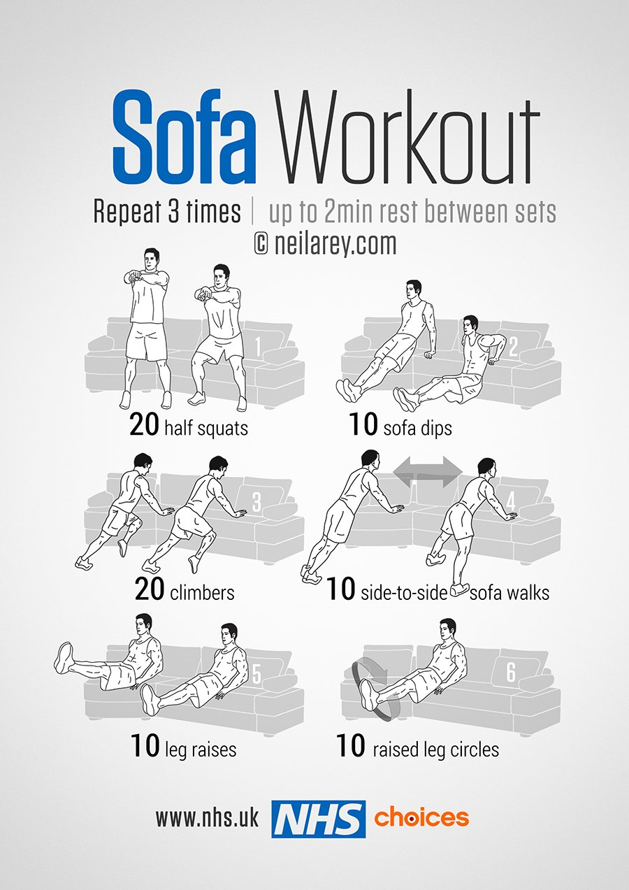

PODIZANJE NOGU 15X

5X U LIJEVO I DESNO

HODANJE U UPORU

PODIZANJE NOGE PREMA NAPRIJED 20X

UPOR ZA RUKAMA 10X

ČUČANJ DO SJEDA 10X

10

KRUŽENJE NOGU 10X

**VJEŽBE SNAGE UZ POMOĆ KAUČA**

* SVE PONOVITI 3 X
* IZMEĐU SVAKE VJEŽBE 30 SEC PAUZE
* IZMEĐU SERIJA 2MIN PAUZE